Отчет по лабораторной работе № 10

Текстовый редактор vi

Скобеева Алиса Алексеевна

Содержание

# 1 Цель работы

Получить практические навыки работы с текстовым редактором vi, установленным по умолчанию практически во всех дистрибутивах.

# 2 Задание

Выполнить задания по созданию нового файла с использованием vi и редактированию существующего файла.

# 3 Выполнение лабораторной работы

Создаем каталог, переходим в него, вызываем vi и создаем файл hello.sh. Делаем его исполняемым

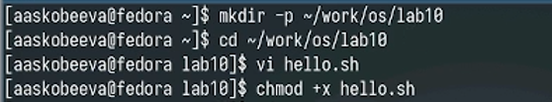

Рис. 1: Последовательно вводим команды

Нажимаем клавишу i и вводим текст.

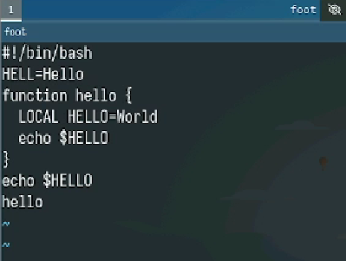

Рис. 2: Вводим текст в файл

Нажимаем на клавиши w и q и на Enter для сохранения текста и завершения работы.

Вызываем vi на редактирование файла. Редактируем файл: добавляем текст, удаляем строки.

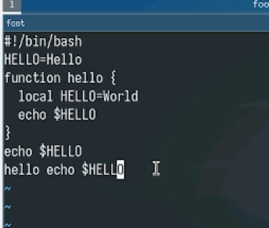

Рис. 3: Отредактированный файл

Проверяем получившийся вывод

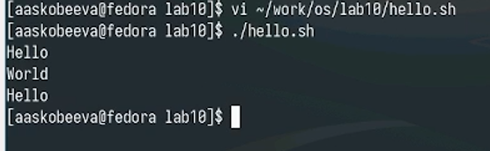

Рис. 4: Запуск

# 4 Выводы

Мы получили навыки работы с текстовым редактором vi и успешно выполнили задания лабораторной работы.

# 5 Ответы на контрольные вопросы

1. Режимы работы vi: • Командный режим (Command mode): Для ввода команд управления редактором (перемещение, удаление, копирование и т.д.). • Режим вставки (Insert mode): Для ввода текста. • Режим последней строки (Last line mode): Для выполнения команд, начинающихся с “:”, например, сохранения, выхода, поиска.
2. Выход без сохранения: В командном режиме введите :q! и нажмите Enter.
3. Команды позиционирования: • h - влево • j - вниз • k - вверх • l - вправо • w - следующее слово • b - предыдущее слово • 0 - начало строки • $ - конец строки
4. Слово в vi: Последовательность символов, ограниченная пробелами, знаками препинания или другими не-буквенно-цифровыми символами.
5. Переход в начало/конец файла: • Начало: gg • Конец: G
6. Группы команд редактирования: • Вставка: i (перед курсором), a (после курсора), o (новая строка после), O (новая строка перед). • Удаление: x (символ), dw (слово), dd (строка). • Копирование и вставка: yy (копировать строку), p (вставить после курсора), P (вставить перед курсором). • Замена: r (заменить символ), cw (заменить слово).
7. Заполнение строки символами $: • Перейти в начало строки (0). • Нажать R (перейти в режим замены). • Удерживать символ $ до конца строки. • Нажать Esc для выхода из режима замены.
8. Отмена действия: Нажать u (undo) в командном режиме.
9. Команды режима последней строки: • :w - сохранить файл. • :q - выйти (если файл не изменен). • :q! - выйти без сохранения. • :wq - сохранить и выйти. • :/pattern - поиск строки, содержащей pattern. • :set nu - показать номера строк
10. Определение позиции конца строки (без перемещения): Визуально, смотря на строку, или использовать команду поиска конца строки /$ (затем нажать Esc, чтобы отменить перемещение курсора).
11. Анализ опций vi: • Просмотр опций: :set all • Описание опций: man vi или man ex для просмотра документации, где описаны все опции. Количество опций может варьироваться в зависимости от реализации vi.
12. Определение режима работы vi: Визуально - если можно вводить текст, это режим вставки. Если текст не вводится, это командный режим. Можно также ориентироваться на информацию в статусной строке (если она отображается).
13. Граф взаимосвязи режимов vi:

[Командный режим] -- (i, a, o, O) --> [Режим вставки]  
[Командный режим] -- (:) --> [Режим последней строки]  
[Режим вставки] -- (Esc) --> [Командный режим]  
[Режим последней строки] -- (Enter) --> [Командный режим]